ecco le istruzioni per caricare il vostro bandscan diamico in FMLIST.

ACCESSO AL SITO:
1) registrarsi su http://www.fmlist.org/ (se non lo siete già)
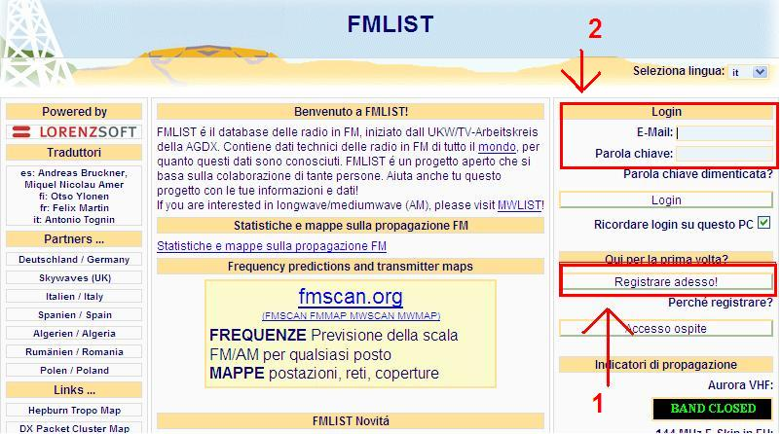

2) Una volta registrati accedere al database digitando nelle caselle del LOGIN della home page, in alto a destra, nome e password.

IMPOSTAZIONE PUNTO DI ASCOLTO: (si fa una sola volta, per ciascun bandscan)
1) selezionare il menu "myFM"
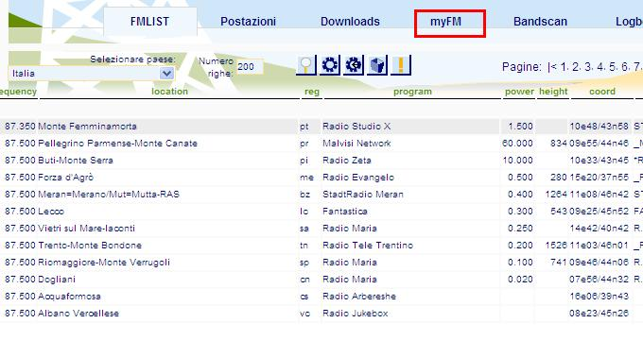
2) creare una postazione di ascolto (se la vostra non è già disponibile, Gunter ne ha create una trentina)
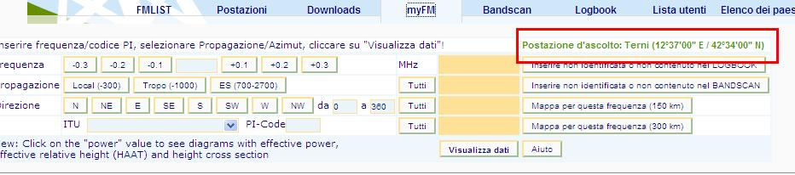

3) appare una nuova videata: vi chiede di inserire un’abbreviazione, per semplificare, in seguito l'accesso
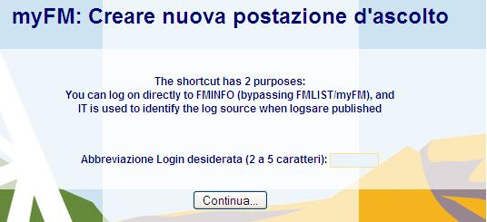
4) appare una scheda, da compilare, con i vostri dati, ricevitore, coordinate eccetera
5) per le coordinate, se non le conoscete, c'è il pulsante "trova le tue coordinate"
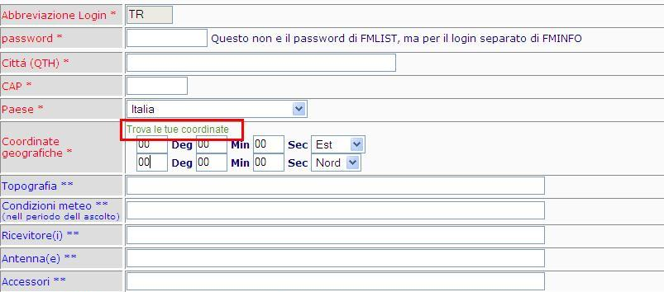
6) premendolo, vi propone un modulo di ricerca: digitate la località che cercate e vi appariranno, copiate e incollate nella scheda le coordinate.
7) Una volta scritto tutto potete salvare i dati ciccando sulla casella “INSERIRE”
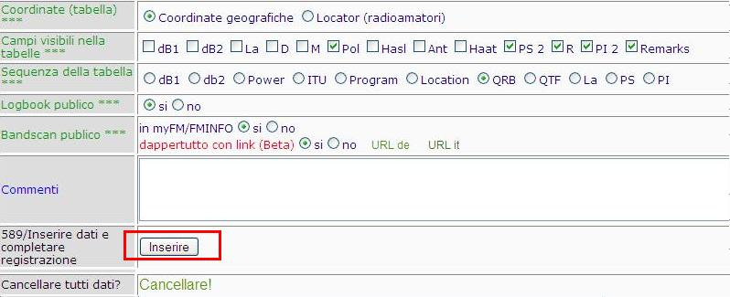

IL BANDSCAN
Per caricare i dati, rientrate in myFM
1) inserite, nella casella in alto a sinistra, la frequenza della prima radio che ascoltate: 87.5, ad esempio
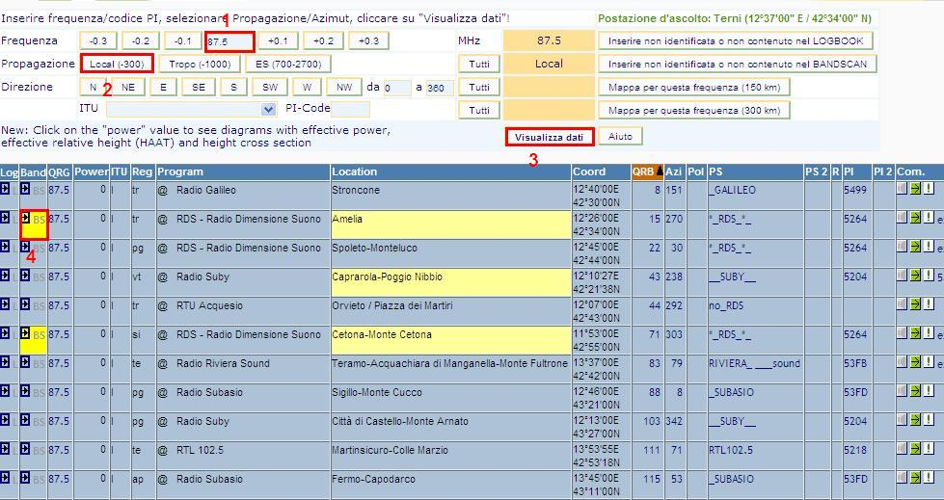
2) premete il pulsante, che si riferisce alla propagazione (Local, Tropo o ES) oppure al centro della pagina il pulsante, "visualizza dati": vi apparirà così la lista di tutte le radio ricevibili su quella frequenza. In questo caso vedete delle caselle con lo sfondo giallo perché il programma segnala che quelle radio o postazioni sono già presenti nel proprio database.
3) scelta la radio che volete inserire, premete il pulsante bandscan (il secondo, da sinistra, in ciascuna riga: vedrete che il puntatore del mouse si trasforma in una manina e mostra il messaggio "inserire la stazione nel bandscan")
4) appare la scheda con il nome della radio e la possibilità di inserire il livello di segnale (alla casella "O", dopo la data), se avete ricevuto l'RDS ed eventuali commenti ad esempio (si riceve solo se radio XXX è spenta).
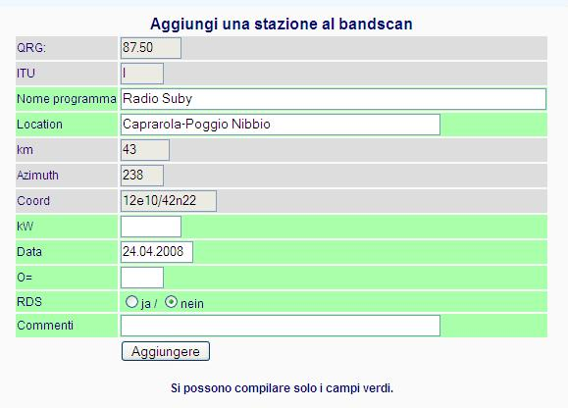
5) Compilati i campi potete confermare il tutto ciccando sul tasto “Aggiungere” e il programma vi riporta al successivo inserimento, sempre nella schermata “myFM”.
Questa volta potete usare i pulsanti "+100" o "+200" per spostarvi in su o in giù senza ridigitare la frequenza.

VEDERE IL BANDSCAN
Premete il pulsante “Bandscan” in alto alla pagina affianco a quello “myFM” vedrete così la lista con le radio che avete già inserito.

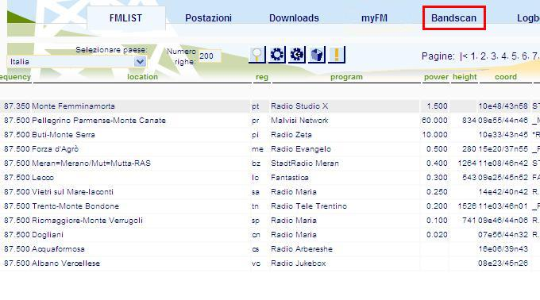
IMPORTANTE
Alcuni dati, come potenza, nome della radio, sarebbero modificabili:
meglio segnalarlo, perché appaia nel database correttamente.
Altrimenti siamo al punto di prima...

